02.12.2021r.
Klasa II S
Temat dnia: Jak przegrywać?
Edukacja polonistyczna: ćw. 1,2 str. 60, ćw. 3 str. 61
Edukacja matematyczna: Liczby dwucyfrowe. ćw. 1,2,3 str. 48
Przepisz do zeszytu:
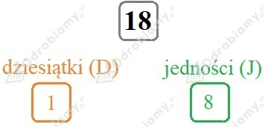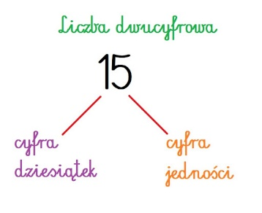
Edukacja przyrodnicza: Wykonaj kartę kalendarza pogody od dzisiaj do niedzieli. Korzystaj z podanych symboli pogody:
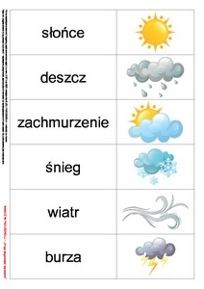

RANO POŁUDNIE WIECZÓR
CZWARTEK 02.12.2021r.
PIĄTEK 03.12.2021r.

SOBOTA 04.12.2021r.

NIEDZIELA 05.12.2021r.

Klasa III
Temat dnia: Z kopalni do solniczki
Edukacja polonistyczna: ćw. 6,7,8 str. 57, podręcznik str. 66 – 71
Edukacja matematyczna: Odejmowanie liczb. Ćw. 6,7,8 str. 47
Edukacja przyrodnicza: Wskazywanie na mapie Polski miast, w których znajdują się kopalnie soli.
Poszukaj na mapie Polski miast gdzie znajdują się kopalnie soli - Wieliczka, Kłodawa.
Rozwiąż test „Co wiesz o soli?”
https://wordwall.net/pl/resource/7280189/polski/co-wiesz-o-soli

Język niemiecki dla klasy II i III
Stunde
Thema: Adwentszeit in Deutschland. Czas adwentu w Niemczech.
Witajcie! Na dzisiejszej lekcji dowiecie się jakie zwyczaje towarzyszą w okresie adwewntu Niemcom. Niemcy przywiązują dużą wagę do przygotowań do świąt Bożego Narodzenia, dlatego czas adwentu jest dla nich bardzo ważny.
1. Obejrzyj i przeczytaj o zwyczajach adwentowych w Niemczech. Na początu tekst jest w j. niemieckim, potem w języku polskim. Spróbuj ztreścić, to co przeczytałeś. Oto link do strony:

http://www.niemiecki.nauka-jezyka-online.pl/wypracowania/adwent-w-niemcin-deutschland/
2.Przepisz słówka związane z adwentem do zeszytu.

der Kranz, die Kränze – wieniec

die Plätzchen – ciastka

die Kekse – ciastka

der Adventskalender – kalendarz adwentowy

der Weihnachtsmarkt, die Weihnachtsmärkte – jarmark bożonarodzeniowy

Kerzen anzünden -zapalać świeczki

der Brauch, die Bräuche – zwyczaj, obyczaj

der Glühwein – grzaniec

das Kunsthandwerk – rzemiosło artystyczne

der Christstollen – strucla świąteczna

die Glaskugeln – bombki

3. Marysuj w zeszycie piękny wieniec adwentowy!!!
To wszystko na dzisiaj. Zdjęcia z zeszutu prosze wysłać messengerem.Pozdrawiam

Język migowy dla Oli i Pauliny
temat; POdstawowe słówka potrzebne w codzinnej komunikacji.
Witajcie dziewczynki. Dziś nauczycie sie kilku podstawowych słówek potrzebnych w życiu codziennym. Odpalcie ten link z youtube i pouczcie się z Panią. Pozdrwaiam
Monika Topczak
https://www.youtube.com/watch?v=7VjuL9h3V4c

PPP klasa II
Temat: Czytanie ze zrozumieniem

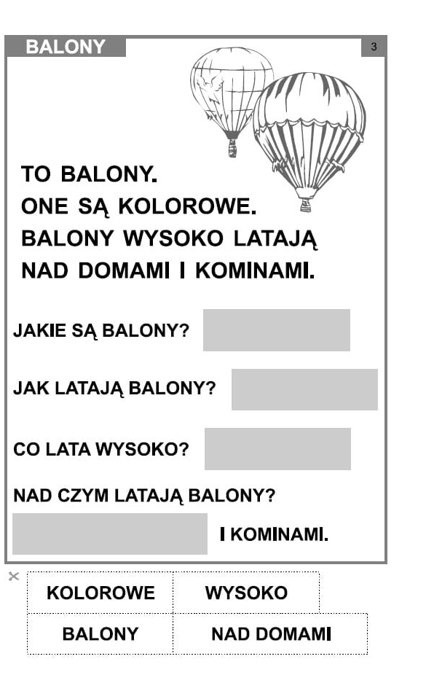
Klasa III
Temat: Czytanie ze zrozumieniem
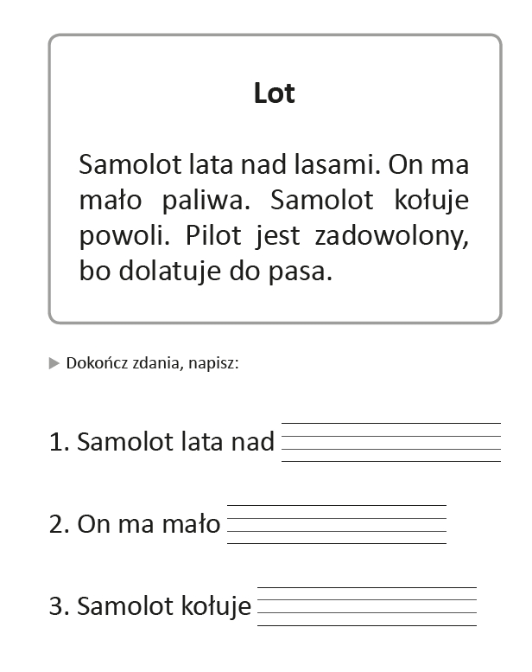

Zajęcia rewalidacyjne dla klasy II i III
Temat: List do Świętego Mikołaja.
Napisz lub narysuj list do Świętego Mikołaja
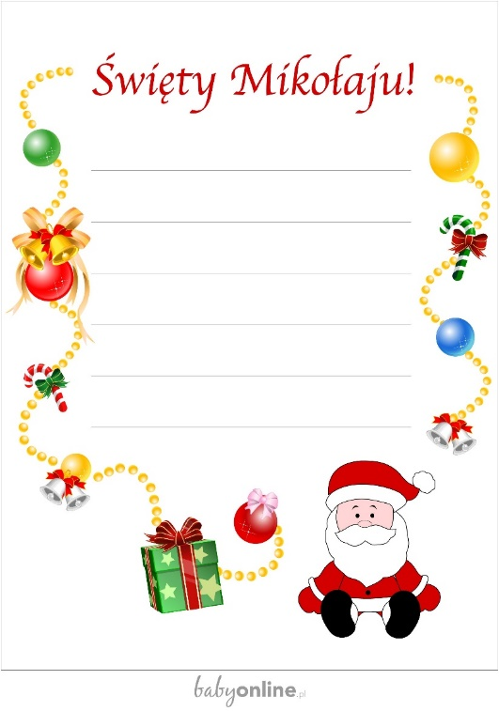

LISTY DO ŚWIĘTEGO MIKOŁAJA – OPOWIEŚĆ RUCHOWA I SWIĄTECZNE OZDOBY

W ramach zajęć rewalidacyjnych - terapia SI proponuję opowieść ruchową, opisujacą pracę Mikołaja na początku grudnia, gdy czyta listy od dzieci :

https://www.youtube.com/watch?v=y_Ij_L5Rb8Y&ab_channel=HappyJoga

Po powrocie do szkoły wspólnie przećwiczymy sobie ten układ ćwiczeń ;)

A na wyciszenie i usprawnienie ręki proponuję, do pokolorowania i wycięcia ruchome ozdoby świąteczne, które można powiesić i wprawiać w ruch dmuchaniem na nie.

http://print.krokotak.com/p?x=475c7a6b901847988acd5b199ef594ac

http://print.krokotak.com/p?x=25f67a42ea1e4b04b5f36442f3e70202

http://print.krokotak.com/p?x=a8294721b7e045cfa90e08bedd505bd0

